Guia 1

INSTITUTO FEDERAL DE EDUCAÇÃO, CIÊNCIA E TECNOLOGIA DO PIAUÍ
CAMPUS ANGICAL DO PIAUÍ
TECNOLOGIA EM ANÁLISE E DESENVOLVIMENTO DE SISTEMAS

GUILHERME BARBOSA DOS SANTOS

INCLUSÃO DIGITAL DE PESSOAS IDOSAS: DESENVOLVIMENTO DE UM SISTEMA DE LEMBRETES POR VOZ PARA USUÁRIOS COM BAIXO LETRAMENTO

ANGICAL DO PIAUÍ
2026
GUILHERME BARBOSA DOS SANTOS

INCLUSÃO DIGITAL DE PESSOAS IDOSAS: DESENVOLVIMENTO DE UM SISTEMA DE LEMBRETES POR VOZ PARA USUÁRIOS COM BAIXO LETRAMENTO

Relatório técnico de software apresentado ao Curso Superior de Tecnologia em Análise e Desenvolvimento de Sistemas do Instituto Federal de Educação, Ciência e Tecnologia do Piauí – Campus Angical, como requisito parcial para a obtenção do título de Tecnólogo em Análise e Desenvolvimento de Sistemas.

Orientador: Prof. Esp. Francisco Edson Rodrigues Cavalcante

ANGICAL DO PIAUÍ
2026
AGRADECIMENTOS
Expresso minha sincera gratidão à minha família, pelo apoio, incentivo e compreensão ao longo desta caminhada.
Aos professores do Curso Superior de Tecnologia em Análise e Desenvolvimento de Sistemas do IFPI – Campus Angical, agradeço pelos conhecimentos compartilhados e pela contribuição essencial à minha formação acadêmica e profissional.
Em especial, agradeço ao meu orientador, Prof. Esp. Francisco Edson Rodrigues Cavalcante, pela disponibilidade, pelas orientações e pela confiança durante o desenvolvimento deste trabalho.
Agradeço também aos colegas e a todas as pessoas que, direta ou indiretamente, contribuíram para a conclusão desta etapa.
Por fim, registro meu reconhecimento ao IFPI – Campus Angical, por proporcionar um ambiente de aprendizado e incentivar o desenvolvimento de soluções tecnológicas voltadas às necessidades da sociedade.

RESUMO
Este relatório técnico descreve o desenvolvimento e a verificação do Lembrete Amigo, sistema móvel voltado ao apoio de pessoas idosas com baixo letramento por meio de lembretes por voz. O trabalho adotou abordagem aplicada e descritiva, baseada na inspeção do repositório, da arquitetura, das configurações do Firebase, das regras de segurança e dos testes automatizados, além da execução local da versão web. A solução, implementada em Flutter e Dart, com funções de backend em Node.js, organiza fluxos distintos para a pessoa idosa e para o supervisor ou cuidador. O sistema integra Firebase Authentication, Cloud Firestore, Cloud Storage e Firebase Cloud Messaging a alarmes, notificações e recursos de reconhecimento e síntese de voz. Na versão analisada, foram identificados 140 arquivos Dart, 45 rotas registradas, 11 funções de backend, nove índices compostos e 72 casos de teste, todos aprovados na reexecução da suíte. Entre as capacidades observadas estão lembretes recorrentes, confirmação e adiamento, gravação de áudio, sincronização offline, mensagens, chamadas, identificação de medicamentos e relatórios de efetividade. A inspeção também revelou limitações críticas: as regras de acesso ainda permitem que supervisores autenticados alcancem dados de pessoas idosas sem comprovação do vínculo; não foram realizados testes de usabilidade com o público-alvo; e a implantação em produção não foi confirmada. Conclui-se que o protótipo atende aos requisitos funcionais centrais, mas sua eficácia social, sua segurança e sua prontidão para uso público dependem de correções e validações adicionais.
Palavras-chave: inclusão digital; pessoa idosa; lembretes por voz; acessibilidade; tecnologia assistiva.

ABSTRACT
This technical report describes the development and verification of Lembrete Amigo, a mobile system designed to support older adults with low literacy through voice-based reminders. The study followed an applied, descriptive approach based on inspection of the repository, architecture, Firebase configuration, security rules, and automated tests, as well as local execution of the web version. The solution was implemented in Flutter and Dart, with Node.js backend functions, and provides separate workflows for the older adult and the supervisor or caregiver. It integrates Firebase Authentication, Cloud Firestore, Cloud Storage, and Firebase Cloud Messaging with alarms, notifications, speech recognition, and text-to-speech resources. The analyzed version contains 140 Dart files, 45 registered routes, 11 backend functions, nine composite indexes, and 72 test cases, all of which passed when the suite was rerun. Observed capabilities include recurring reminders, completion and postponement actions, audio recording, offline synchronization, messaging, calls, medication identification, and effectiveness reports. The inspection also identified critical limitations: the current access rules allow an authenticated supervisor to reach older adults' data without proving the relationship; no usability study was conducted with the target population; and production deployment was not confirmed. The prototype therefore meets its central functional requirements, but its social effectiveness, security, and readiness for public use require further correction and validation.
Keywords: digital inclusion; older adults; voice reminders; accessibility; assistive technology.

LISTA DE ILUSTRAÇÕES
Figura 1 – Casos de uso do Lembrete Amigo 21
Figura 2 – Diagrama de classes do Lembrete Amigo 22
Figura 3 – Arquitetura lógica do sistema 23
Figura 4 – Modelo documental e cardinalidades do Firestore 24
Figura 5 – Mapa das principais interfaces 26
Figura 6 – Protótipos das principais interfaces do Lembrete Amigo 27
Figura 7 – Tela inicial de escolha do perfil 30
Figura 8 – Painel do cuidador após o pareamento 31
Figura 9 – Cadastro de um novo lembrete 32
Figura 10 – Lembrete ativo com reprodução por voz e ações acessíveis 33
Figura 11 – Tela inicial da pessoa idosa com interação por voz 34
Figura 12 – Criação de lembrete por voz com confirmação do reconhecimento 35

LISTA DE TABELAS
Tabela 1 – Tecnologias de aplicação e suas responsabilidades 15
Tabela 2 – Serviços Firebase identificados 17
Tabela 3 – Requisitos funcionais 19
Tabela 4 – Requisitos não funcionais 20
Tabela 5 – Coleções e dados principais 25
Tabela 6 – Cobertura de testes e situação verificada 37

LISTA DE ABREVIATURAS E SIGLAS
Sigla | Significado
ABNT | Associação Brasileira de Normas Técnicas
API | Application Programming Interface
CRUD | Create, Read, Update and Delete
FCM | Firebase Cloud Messaging
IA | Inteligência Artificial
IFPI | Instituto Federal de Educação, Ciência e Tecnologia do Piauí
LGPD | Lei Geral de Proteção de Dados Pessoais
NoSQL | Banco de dados não relacional
RF | Requisito Funcional
RNF | Requisito Não Funcional
SDK | Software Development Kit
STT | Speech-to-Text
TCC | Trabalho de Conclusão de Curso
TTS | Text-to-Speech
UI | User Interface
UX | User Experience
WCAG | Web Content Accessibility Guidelines
W3C | World Wide Web Consortium
SUMÁRIO

1 INTRODUÇÃO 9
1.1 PROBLEMA 10
1.2 OBJETIVOS 10
1.2.1 Objetivo Geral 10
1.2.2 Objetivos Específicos 10
1.3 JUSTIFICATIVA 11
1.4 PROCEDIMENTOS METODOLÓGICOS 11
2 FUNDAMENTAÇÃO E TECNOLOGIAS ENVOLVIDAS 13
2.1 ACESSIBILIDADE DIGITAL, ENVELHECIMENTO E INTERAÇÃO POR VOZ 13
2.2 SOLUÇÕES CORRELATAS E ESTADO DA ARTE 14
2.3 LINGUAGENS DE PROGRAMAÇÃO E FRAMEWORKS 15
2.4 BANCO DE DADOS E SERVIÇOS FIREBASE 16
2.5 FERRAMENTAS DE DESENVOLVIMENTO E CONTROLE DE VERSÃO 17
3 MODELAGEM DO PROJETO 19
3.1 LEVANTAMENTO DE REQUISITOS 19
3.1.1 Requisitos Funcionais 19
3.1.2 Requisitos Não Funcionais 20
3.2 DIAGRAMA DE CASOS DE USO 20
3.3 DIAGRAMA DE CLASSES 21
3.4 ARQUITETURA DO SISTEMA 22
3.5 MODELO DE DADOS E RELACIONAMENTOS NO FIRESTORE 23
3.6 INTERFACES 25
4 IMPLEMENTAÇÃO E AVALIAÇÃO DO SOFTWARE 28
4.1 FUNCIONALIDADES IMPLEMENTADAS 28
4.2 IMPLANTAÇÃO 29
4.2.1 EVIDÊNCIAS DA EXECUÇÃO LOCAL 29
4.2.2 PROCEDIMENTOS PARA IMPLANTAÇÃO 35
4.3 TESTES E VERIFICAÇÃO TÉCNICA 36
5 CONSIDERAÇÕES FINAIS 38
5.1 RESULTADOS ALCANÇADOS 38
5.2 LIMITAÇÕES DO PROJETO 39
5.3 TRABALHOS FUTUROS 40
REFERÊNCIAS 41

1 INTRODUÇÃO
O envelhecimento populacional brasileiro amplia a necessidade de soluções digitais que não pressuponham alta familiaridade com leitura, menus complexos ou configurações técnicas. O Censo Demográfico 2022 registrou 22,2 milhões de pessoas com 65 anos ou mais, equivalentes a 10,9% da população, crescimento de 57,4% em relação a 2010 (IBGE, 2023). Ao mesmo tempo, a pesquisa TIC Domicílios 2024 estimou que apenas 59% das pessoas com 60 anos ou mais eram usuárias de Internet, proporção inferior à observada nas faixas etárias mais jovens (CGI.br, 2025). Esses dados mostram que o acesso não elimina, por si só, barreiras de uso e compreensão.
O envelhecimento pode estar associado a reduções na acuidade visual, na audição e na memória de curto prazo, além de menor sensibilidade ao contraste e limitações de destreza motora. O World Wide Web Consortium (W3C), organização internacional responsável por padrões para a Web, observa que parte dessas condições se sobrepõe às necessidades contempladas por diretrizes de acessibilidade, estruturadas nos princípios de conteúdo perceptível, operável, compreensível e robusto (W3C, 2024; W3C, 2025). Para pessoas com baixo letramento, a dependência de instruções extensas pode elevar a carga cognitiva e dificultar tarefas essenciais, como reconhecer o horário de um medicamento ou responder a um alerta.
Para enfrentar essas barreiras, desenvolveu-se o Lembrete Amigo como aplicativo de apoio à rotina, com ênfase em lembretes falados, botões de grande dimensão e acompanhamento por supervisor ou cuidador. O software não substitui orientação médica nem diagnóstico profissional; sua função é organizar horários, instruções, confirmações e ocorrências relacionadas aos lembretes, além de facilitar a comunicação entre os perfis. A experiência é dividida entre pessoa idosa e supervisor, reduzindo o número de decisões exibidas à pessoa idosa e concentrando configurações detalhadas no painel do supervisor.
Este relatório foi elaborado a partir da inspeção do código-fonte, dos modelos, dos serviços, das configurações do Firebase, das regras de segurança, dos índices e dos testes versionados no repositório. Uma funcionalidade foi considerada implementada somente quando havia evidência correspondente no artefato analisado. Não se presumiram implantação pública, desempenho em produção ou aceitação pelo público-alvo sem evidência verificável.

1.1 PROBLEMA
Como apoiar pessoas idosas com baixo letramento no acompanhamento de rotinas e lembretes cotidianos sem exigir leitura extensa, domínio de configurações complexas ou dependência permanente de outra pessoa? Aplicativos convencionais de agenda tendem a privilegiar entrada textual, ícones pequenos e múltiplas opções em uma mesma tela. Para o público estudado, essas características podem resultar em erros, desistência, perda de autonomia e dificuldade para comunicar ao cuidador se uma atividade foi realizada, adiada ou não compreendida.
O problema técnico consiste em combinar interação por voz, alarmes confiáveis, persistência local, sincronização remota, comunicação entre perfis e regras de acesso, mantendo a interface simples. A solução também precisa lidar com permissões do sistema operacional, conectividade instável e mídias como áudios e fotografias.

1.2 OBJETIVOS

1.2.1 Objetivo Geral
Desenvolver e documentar um sistema móvel de lembretes por voz destinado a apoiar a autonomia de pessoas idosas com baixo letramento e a permitir o acompanhamento remoto por um supervisor ou cuidador.

1.2.2 Objetivos Específicos
- Criar fluxos distintos para pessoa idosa e supervisor, com navegação adequada a cada papel.
- Permitir o cadastro de lembretes com horários, categorias, recorrência, instruções, áudio e imagem.
- Oferecer criação por voz, reprodução falada e ações simples de confirmar, adiar ou solicitar ajuda.
- Sincronizar dados entre dispositivos e manter operações essenciais disponíveis diante de falhas de conexão.
- Registrar eventos e gerar indicadores de adesão, tendência e efetividade para o supervisor.
- Integrar mensagens, chamadas e alertas de emergência como canais de apoio.
- Aplicar princípios de acessibilidade, privacidade, segurança e manutenção de software.
- Documentar arquitetura, modelo de dados, requisitos, implantação, testes e limitações do protótipo.

1.3 JUSTIFICATIVA
A Lei nº 10.741/2003, que institui o Estatuto da Pessoa Idosa, assegura oportunidades e facilidades para preservação da saúde, autonomia, dignidade e participação social (Brasil, 2003). Nesse contexto, a inclusão digital deve ir além da disponibilidade de um dispositivo: o serviço precisa ser compreensível e utilizável. O uso de voz reduz a dependência exclusiva da leitura, enquanto o acompanhamento por cuidador cria uma rede de apoio sem eliminar a participação da pessoa idosa nas decisões do cotidiano.
O projeto integra conhecimentos de engenharia de requisitos, interação humano-computador, computação móvel, banco de dados em nuvem, notificações, processamento de áudio, segurança e testes. Sua relevância social está na tentativa de reduzir barreiras de acesso a tarefas cotidianas; tecnicamente, a arquitetura multiplataforma concentra a evolução do protótipo em uma base de código compartilhada.

1.4 PROCEDIMENTOS METODOLÓGICOS
O trabalho caracteriza-se como desenvolvimento tecnológico aplicado, documentado por análise descritiva do artefato de software. A unidade de análise foi a versão do repositório Lembrete Amigo identificada pelo commit bd4aeef, de 23 de julho de 2026 (Santos, 2026). Não houve coleta de dados com participantes humanos.
A verificação foi conduzida em cinco etapas: inventário dos arquivos, rotas, dependências, funções e índices; inspeção dos modelos, serviços, fluxos e configurações do Firebase; análise estática das regras de Firestore e Storage; reexecução da suíte automatizada de testes; e execução local da versão web para registro das interfaces. As métricas foram recalculadas sobre os arquivos versionados, considerando linhas não vazias nas pastas lib e functions.
Os resultados foram classificados como evidência de implementação, limitação ou necessidade de validação. A aprovação de testes automatizados foi interpretada como evidência de consistência nos cenários cobertos, e não como comprovação de usabilidade, segurança integral, desempenho em produção ou eficácia junto ao público-alvo.

2 FUNDAMENTAÇÃO E TECNOLOGIAS ENVOLVIDAS

2.1 ACESSIBILIDADE DIGITAL, ENVELHECIMENTO E INTERAÇÃO POR VOZ
Pessoas idosas formam um grupo heterogêneo; idade cronológica, isoladamente, não determina capacidade de uso. Ainda assim, alterações de percepção, mobilidade ou cognição podem aumentar o esforço exigido por interfaces densas. Estudos sobre adoção tecnológica associam o uso à experiência prévia, à autoeficácia, às atitudes e às habilidades cognitivas, o que reforça a necessidade de instruções claras, feedback e aprendizagem gradual (Czaja et al., 2006).
Estudo com 384 pessoas idosas brasileiras que utilizavam Facebook ou WhatsApp mostrou que o celular era o principal meio de acesso e que 65,36% buscavam informações sobre saúde na Internet, indicando o potencial das tecnologias digitais para apoiar ações de cuidado, embora o recorte não represente quem permanece desconectado (Diniz et al., 2020). Em Recife, um programa de inclusão digital composto por três oficinas reduziu o baixo letramento digital em saúde: cerca de 66% dos participantes inicialmente classificados no nível baixo migraram para as categorias de letramento moderado ou alto (Batista; Lins; Coriolano, 2026).
Em aplicações móveis de saúde, barreiras relacionadas à cognição, à percepção, à capacidade física e à motivação podem comprometer a usabilidade quando não são consideradas no projeto (Wildenbos; Peute; Jaspers, 2018). Por essa razão, alvos de toque ampliados, contraste adequado e redução de decisões por tela devem ser avaliados em tarefas reais, e não apenas verificados por inspeção do código.
A revisão sistemática de Chesser et al. (2016) encontrou associações entre baixo letramento em saúde e piores desfechos entre pessoas idosas e destacou a necessidade de estratégias adequadas a esse público. No campo do design móvel, Gomez-Hernandez et al. (2023) consolidaram 27 diretrizes baseadas em testes de usabilidade com pessoas acima de 60 anos; simplificar a interface e ampliar o tamanho e a distância entre controles interativos estiveram entre as recomendações de maior relevância.
Interfaces por voz podem reduzir a dependência de leitura e permitir interação sem uso contínuo das mãos ou da visão. Entretanto, a literatura sobre assistentes de voz para pessoas idosas ainda aponta lacunas quanto a erros de reconhecimento, privacidade, compreensão do sistema e efeitos de longo prazo (Arnold et al., 2024). No Lembrete Amigo, a voz é tratada como modalidade complementar, acompanhada de confirmação visual e possibilidade de repetição.
Em estudo de 12 semanas com 32 participantes a partir de 55 anos, 90% consideraram o assistente de voz avaliado fácil de aprender e usar; apesar das reservas iniciais, a satisfação foi elevada, o que sugere potencial de aceitação quando a tecnologia é apresentada de forma acessível (Jakob et al., 2025). Esse resultado não elimina a necessidade de testar o Lembrete Amigo com seu público específico.

2.2 SOLUÇÕES CORRELATAS E ESTADO DA ARTE
Grindrod, Li e Gates (2014) avaliaram, com 35 participantes de 50 anos ou mais, os aplicativos MyMedRec, DrugHub, Pillboxie e PocketPharmacist. Os participantes preferiram interfaces simples e lineares, mas encontraram dificuldades na experiência inicial; as pontuações de usabilidade permaneceram entre 42 e 57 em uma escala de 0 a 100. O estudo indica que a presença de lembretes, isoladamente, não garante adoção e que navegação direta, linguagem clara e treinamento influenciam o uso por pessoas mais velhas.
O SmartPrompt combina alertas sonoros, lembretes visuais e registro fotográfico, enquanto o cuidador configura as tarefas. Em estudo piloto de laboratório com dez participantes com comprometimento cognitivo leve ou demência leve, a conclusão das tarefas foi maior com o aplicativo do que sem os avisos; os cuidadores apresentaram bom desempenho na configuração, mas a amostra reduzida e o ambiente controlado limitam a generalização dos resultados (Hackett et al., 2022).
Valdivia e Li (2025) examinaram a familiaridade da voz em um aplicativo de lembretes com 17 duplas formadas por pessoas idosas e cuidadores, além de 15 profissionais de saúde. As duplas tenderam a preferir vozes familiares em tarefas rotineiras, como tomar medicamentos, e consideraram aceitáveis os lembretes gravados por cuidadores, enquanto os profissionais apresentaram opiniões divergentes. O achado respalda a gravação de áudio prevista no Lembrete Amigo, mas também recomenda cautela e validação contextual.
Em relação às soluções analisadas, o Lembrete Amigo preserva lembretes multimodais e registro de ocorrências e acrescenta perfis separados para pessoa idosa e supervisor, criação e reprodução por voz, comunicação remota e operação local diante de falhas de conexão. Esses elementos constituem diferenciais projetados para o contexto de baixo letramento, mas não comprovam desempenho superior, pois ainda não houve comparação de usabilidade com outros aplicativos nem estudo com o público-alvo.

2.3 LINGUAGENS DE PROGRAMAÇÃO E FRAMEWORKS
O aplicativo utiliza Dart e Flutter. Dart é a linguagem de programação e Flutter é o framework, isto é, a estrutura reutilizável empregada para construir a interface e integrar recursos do dispositivo. No Flutter, widgets são componentes visuais e comportamentais combinados para formar cada tela. O framework permite reutilizar código entre Android, iOS, Web e desktop, mantendo integração com serviços nativos (Flutter, 2026). No projeto, a apresentação está organizada em screens (telas), widgets (componentes) e theme (tema visual); os models representam dados do domínio; os services concentram acesso ao Firebase, áudio, notificações e recursos do dispositivo; e controllers e utils encapsulam regras de controle, cálculos e funções auxiliares.
O backend, camada executada no servidor, utiliza JavaScript em Cloud Functions for Firebase, no runtime Node.js 22, ou seja, no ambiente responsável por executar o código. Foram identificadas 11 funções callable, acionadas diretamente pelo aplicativo: conversas com assistentes, geração de análises, criação de credencial temporária para vídeo, identificação e análise de medicamentos, interpretação de receita e de comando de voz, envio de notificações push — mensagens enviadas pelo servidor ao dispositivo —, consulta por código de barras e perguntas frequentes. As operações de inteligência artificial permanecem no servidor, reduzindo a exposição de credenciais no aplicativo cliente. A Tabela 1 sintetiza as tecnologias e suas responsabilidades.
Tabela 1 – Tecnologias de aplicação e suas responsabilidades
Tecnologia | Papel | Uso no projeto
Dart /  Flutter | Aplicativo e interface multiplataforma | Widgets, rotas, temas, serviços e modelos
JavaScript /  Node.js 22 | Backend sem servidor | Cloud Functions callable e integrações externas
speech_to_text /  flutter_tts | Entrada e saída por voz | Ditado, interpretação e leitura de mensagens
record /  audioplayers /  just_audio | Captura e reprodução de mídia | Lembretes e mensagens em áudio
alarm /  local notifications | Alertas no dispositivo | Agendamento, ações e lembretes mesmo fora da tela
Jitsi Meet  SDK | Comunicação síncrona | Chamadas de voz e vídeo
Gemini via  Cloud Functions | Apoio de IA | Interpretação, relatórios e medicamentos
Fonte: Elaborada pelo autor (2026).

2.4 BANCO DE DADOS E SERVIÇOS FIREBASE
O projeto configurado no repositório utiliza uma instância do Cloud Firestore Standard, em modo nativo, confirmada no projeto lembreteamigo-26fd0. O Firestore é um banco NoSQL, modelo que armazena documentos sem depender de tabelas relacionais rígidas; o Firebase Authentication gerencia identidade e sessão; o Cloud Storage mantém áudios e fotografias; o Firebase Cloud Messaging entrega notificações remotas; e as Cloud Functions executam operações no servidor. Também foram identificadas dependências de Remote Config, para parâmetros remotos; Analytics, para métricas de uso; e Crashlytics, para diagnóstico de falhas (Firebase, 2025; Firebase, 2026a; Firebase, 2026b; Firebase, 2026c).
Foram declarados nove índices compostos para consultas por pessoa idosa, horário, data, estado ou supervisor nas coleções de lembretes, eventos, mensagens e chamadas. A auditoria estática, contudo, identificou falhas de autorização: a função isLinkedSupervisor aceita qualquer usuário que possua um documento em supervisores, sem comprovar vínculo com a pessoa idosa; além disso, as coleções idosos, idoso_perfil e supervisores permitem leitura a qualquer usuário autenticado. Portanto, o isolamento entre usuários ainda não está garantido. A Tabela 2 resume os serviços Firebase identificados.
Tabela 2 – Serviços Firebase identificados
Serviço | Responsabilidade
Firebase Authentication | Autenticação e identificação dos perfis
Cloud Firestore Standard | Perfis, lembretes, eventos, mensagens, chamadas, tokens e diagnósticos
Cloud Storage | Áudios de lembrete e mensagem, fotos de medicamento e confirmação
Cloud Functions | Processamento de IA, push, tokens e consultas externas
Firebase Cloud Messaging | Notificações remotas entre idoso e supervisor
Remote Config | Parâmetros e ativação controlada de recursos
Analytics / Crashlytics | Métricas de navegação e diagnóstico de falhas
Fonte: Elaborada pelo autor (2026).

2.5 FERRAMENTAS DE DESENVOLVIMENTO E CONTROLE DE VERSÃO
O projeto utiliza a estrutura padrão do Flutter, o gerenciador de dependências Pub e o controle de versão Git. Os testes empregam flutter_test, mocktail e fake_cloud_firestore, e a análise estática utiliza flutter_lints. O README.md reúne instruções de instalação, configuração, execução, testes e visão geral da arquitetura.
O aplicativo requer configuração específica por plataforma para permissões de microfone, câmera, localização, notificações, alarmes exatos e execução em segundo plano. Dependências como Jitsi, alarmes e captura de mídia devem ser validadas em dispositivos reais, pois o suporte varia entre Android, iOS, Web e desktop.
A escolha das tecnologias foi confrontada com alternativas de mercado quanto à integração, à portabilidade, ao custo, à manutenção e ao esforço de desenvolvimento.
Flutter e React Native. O Flutter foi mantido porque a base existente já utiliza Dart, integra os pacotes necessários e oferece comportamento visual relativamente uniforme entre plataformas. A adoção do React Native aproveitaria maior disponibilidade de profissionais de JavaScript, mas exigiria reescrita e nova validação das integrações nativas.
Firestore e banco de dados relacional. O Firestore foi escolhido pela sincronização em tempo real, pelo cache offline e pela integração com os demais serviços Firebase. Uma solução relacional facilitaria relações complexas e consultas analíticas, mas exigiria uma camada de API e maior esforço operacional.
Firebase e backend próprio. O uso do Firebase e das Cloud Functions reduziu o esforço inicial de infraestrutura e manteve credenciais de IA no servidor. Um backend próprio ofereceria maior controle arquitetural e menor dependência do fornecedor, em troca de custos adicionais de implantação, monitoramento, atualização e segurança.
O inventário final do repositório dimensiona o artefato analisado. No commit identificado, a pasta lib contém 140 arquivos Dart, 53.606 linhas totais e 50.610 linhas não vazias; a pasta functions possui 1.469 linhas JavaScript não vazias. Essas métricas descrevem o porte da implementação, mas não constituem, isoladamente, medida de qualidade (Santos, 2026).

3 MODELAGEM DO PROJETO
A modelagem foi reconstruída a partir dos fluxos, das 45 rotas registradas, dos modelos, dos serviços e das regras presentes no repositório. As Tabelas 3 e 4 apresentam requisitos funcionais e não funcionais identificados no código ou diretamente associados à proposta do sistema.

3.1 LEVANTAMENTO DE REQUISITOS

3.1.1 Requisitos Funcionais
Tabela 3 – Requisitos funcionais
Código | Descrição
RF01 | Permitir seleção e manutenção de sessão para os perfis pessoa idosa e supervisor.
RF02 | Autenticar o supervisor e direcionar a navegação conforme o papel ativo.
RF03 | Cadastrar pessoa idosa e realizar vínculo com supervisor por processo de pareamento.
RF04 | Cadastrar, editar, consultar e excluir lembretes com título, horário e categoria.
RF05 | Configurar lembretes diários, semanais, mensais, quinzenais, únicos ou por intervalo.
RF06 | Gravar, enviar, armazenar e reproduzir áudio associado ao lembrete.
RF07 | Interpretar fala para sugerir título, data, horário e recorrência do lembrete.
RF08 | Agendar alarmes e notificações locais, inclusive com ações de abertura e resposta.
RF09 | Permitir confirmar, confirmar com foto, adiar, marcar perda ou solicitar ajuda.
RF10 | Registrar eventos de execução e sincronizar alterações com o Firestore.
RF11 | Manter fila e cache locais para operações durante indisponibilidade de conexão.
RF12 | Permitir troca de mensagens de texto, áudio e localização entre os perfis.
RF13 | Permitir chamadas de voz ou vídeo e registrar o histórico das chamadas.
RF14 | Disponibilizar alerta de emergência e notificação ao supervisor.
RF15 | Apoiar identificação de medicamentos por fotografia, código de barras ou receita.
RF16 | Calcular e apresentar métricas, tendências e relatórios mensais de efetividade.
RF17 | Apresentar assistente por voz para ajuda, navegação e criação de lembretes.
Fonte: Elaborada pelo autor (2026).

3.1.2 Requisitos Não Funcionais
Tabela 4 – Requisitos não funcionais
Código | Categoria | Descrição
RNF01 | Usabilidade | Fluxos simples, linguagem direta e redução de decisões por tela.
RNF02 | Acessibilidade | Alvos de toque mínimos de 64 pixels lógicos, textos ampliados, Semantics, contraste e retorno por voz.
RNF03 | Portabilidade | Código Flutter compartilhado entre plataformas, respeitando limitações de plugins.
RNF04 | Disponibilidade | Lembretes locais e cache devem reduzir dependência de conectividade contínua.
RNF05 | Segurança | Autenticação obrigatória, validação de dados e acesso restrito à pessoa idosa e ao supervisor vinculado.
RNF06 | Privacidade | Tratamento de dados conforme finalidade, necessidade, transparência e proteção previstas na LGPD.
RNF07 | Desempenho | Telas devem fornecer feedback imediato e operações remotas não devem bloquear a interação principal.
RNF08 | Confiabilidade | Estados e recorrências devem permanecer consistentes entre cache, banco e notificações.
RNF09 | Manutenibilidade | Separação entre telas, modelos, serviços, utilitários e regras versionadas.
RNF10 | Observabilidade | Falhas e uso devem ser monitoráveis por logs, Analytics e Crashlytics, com respeito à privacidade.
RNF11 | Compatibilidade | Permissões e políticas de segundo plano devem ser verificadas por versão de sistema operacional.
RNF12 | Escalabilidade | Consultas devem utilizar índices e o backend deve aplicar limites e controle de chamadas.
Fonte: Elaborada pelo autor (2026).

3.2 DIAGRAMA DE CASOS DE USO
A Figura 1 representa os atores e casos de uso centrais. A pessoa idosa pode ouvir e consultar lembretes, confirmar, adiar, solicitar ajuda e criar lembrete por voz. O supervisor ou cuidador cadastra e edita lembretes, acompanha histórico e efetividade e gerencia pessoas vinculadas. Os dois atores participam dos recursos de mensagens e chamadas.
Figura 1 – Casos de uso do Lembrete Amigo
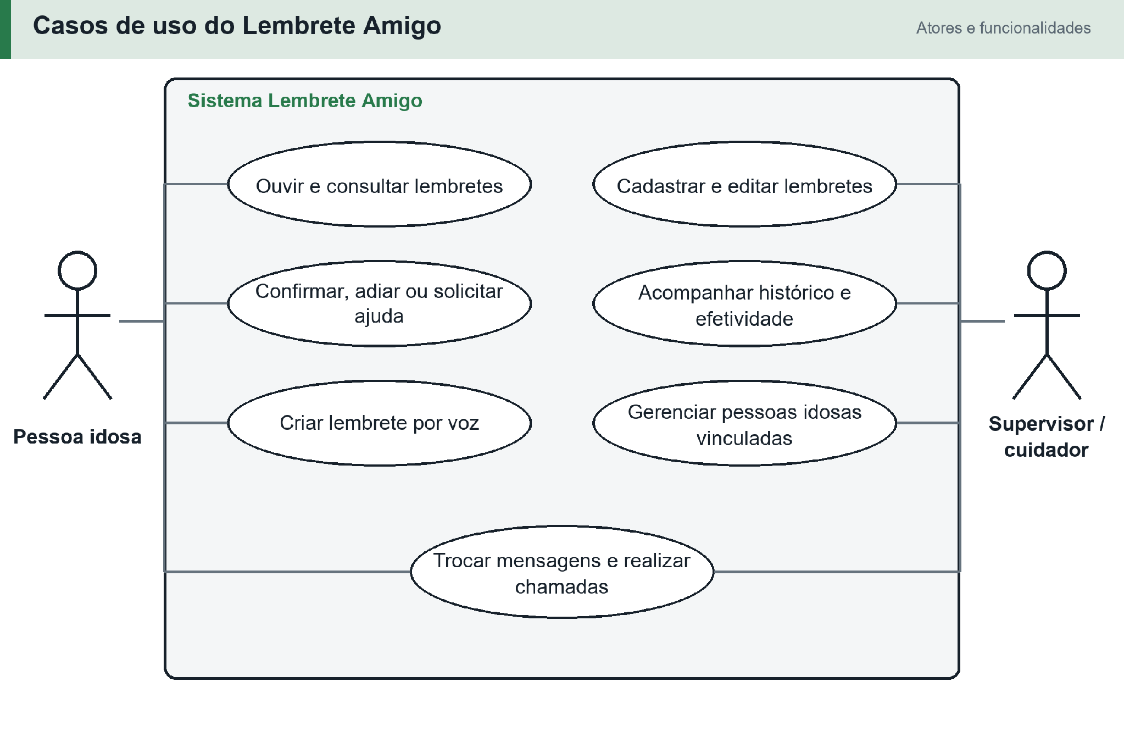
Fonte: Elaborada pelo autor (2026).

3.3 DIAGRAMA DE CLASSES
A Figura 2 apresenta classes representativas do domínio e da infraestrutura, separando nome, atributos e métodos. A classe Usuario generaliza os perfis PessoaIdosa e Supervisor; cada pessoa idosa pode possuir vários lembretes, enquanto o supervisor pode configurar lembretes para as pessoas vinculadas. LembreteService coordena persistência, voz e notificações por meio de dependências específicas. O diagrama resume relações observadas no código e não pretende listar todas as classes do repositório.
Figura 2 – Diagrama de classes do Lembrete Amigo
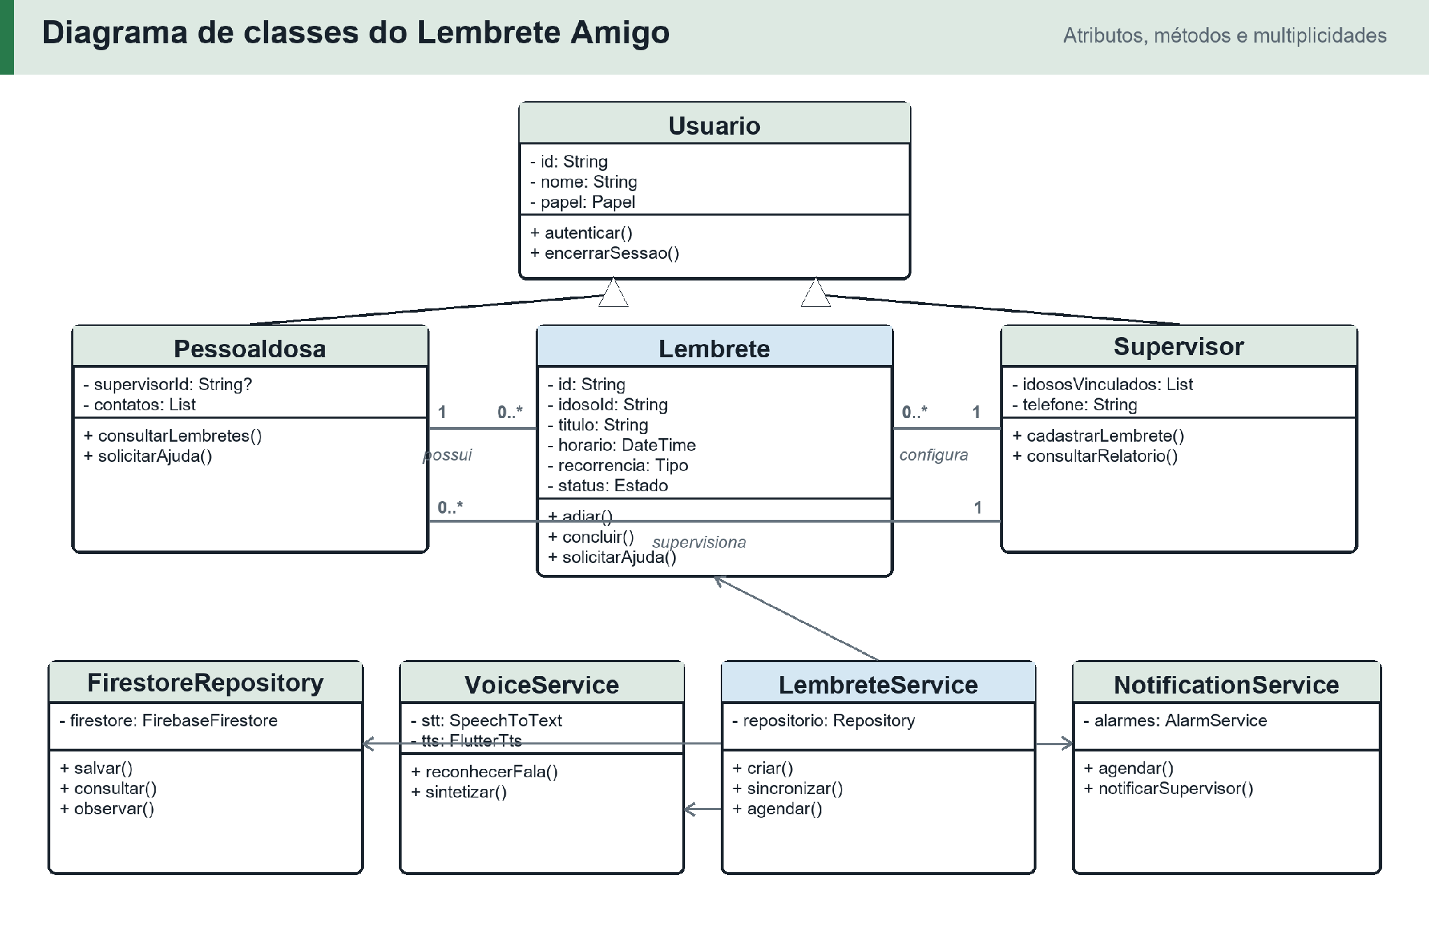
Fonte: Elaborada pelo autor (2026).

3.4 ARQUITETURA DO SISTEMA
A arquitetura é cliente-servidor com backend gerenciado. A camada de apresentação Flutter chama serviços de aplicação que encapsulam lembretes, voz, mensagens, chamadas, alertas, métricas e sincronização. Dados remotos e autenticação são providos pelo Firebase, e recursos sensíveis ou dependentes de credenciais são executados em Cloud Functions. Alarmes, notificações locais, câmera, microfone e localização permanecem no dispositivo.
Figura 3 – Arquitetura lógica do sistema
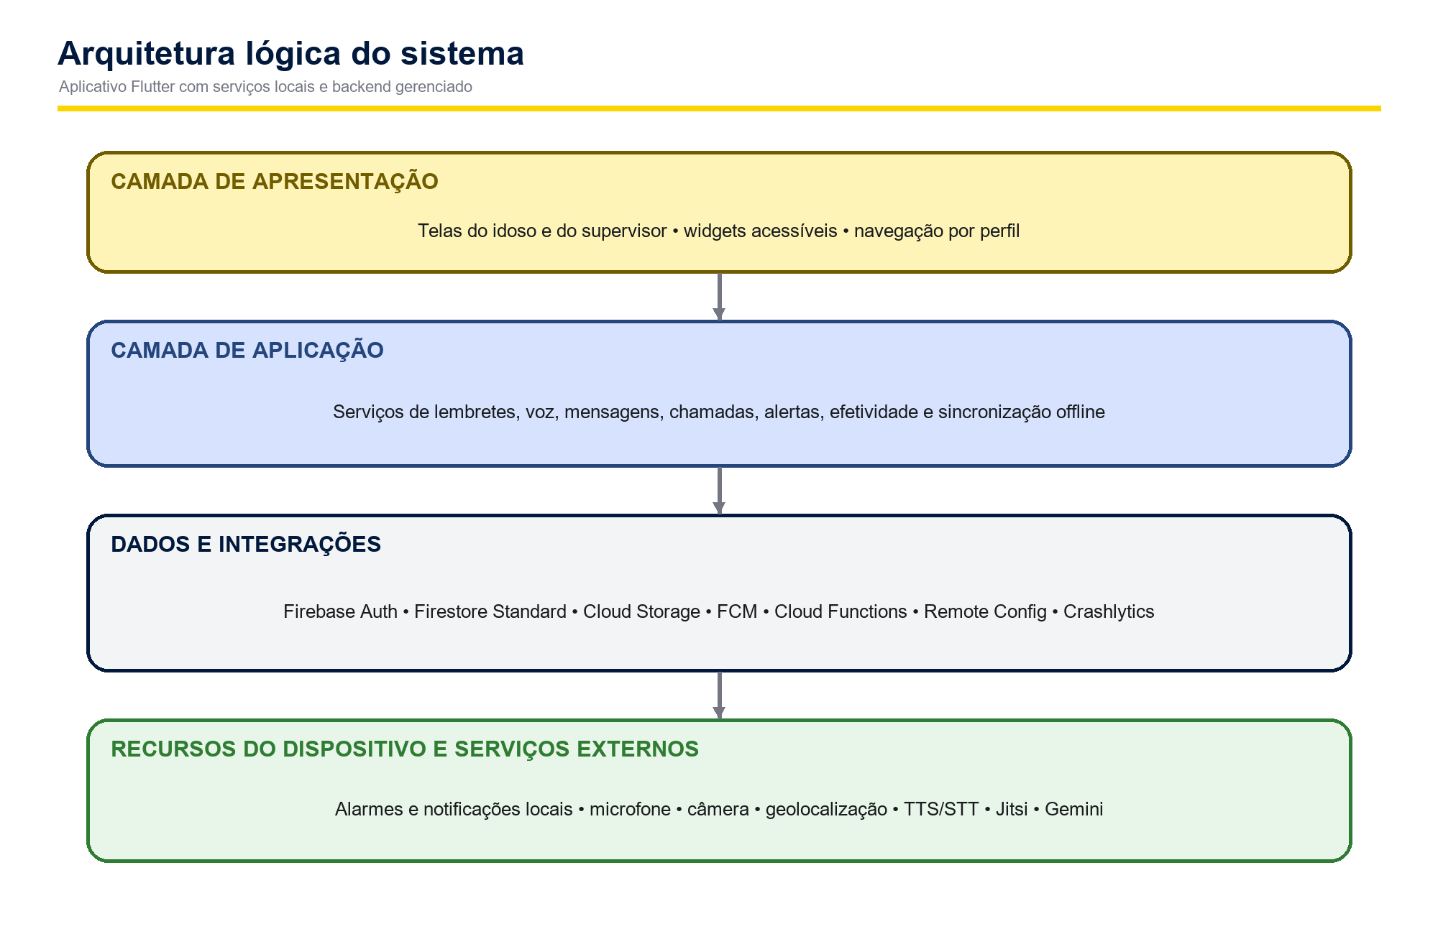
Fonte: Elaborada pelo autor (2026).
O fluxo principal de um lembrete combina processamento local e remoto. A fala pode ser interpretada localmente ou enviada a uma função de backend; o resultado é convertido em um objeto Lembrete; o serviço armazena o lembrete no cache e no Firestore; por fim, alarmes e notificações são reagendados. O Algoritmo 1 apresenta essa sequência de forma simplificada, sem reproduzir detalhes específicos de plataforma.
Algoritmo 1 – Fluxo simplificado de criação de lembrete por voz
fala ← capturar_voz_do_usuario()
dados ← interpretar_titulo_data_horario_e_recorrencia(fala)
lembrete ← criar_objeto_lembrete(dados, idoso_autenticado)
salvar_em_cache_e_sincronizar(lembrete)
agendar_alarme_e_notificacao(lembrete)
confirmar_por_voz_ao_usuario()
Fonte: Elaborado pelo autor com base no fluxo implementado (2026).

3.5 MODELO DE DADOS E RELACIONAMENTOS NO FIRESTORE
Como o projeto utiliza o Cloud Firestore, adotou-se um modelo lógico orientado a documentos, em vez de um Diagrama Entidade-Relacionamento relacional. A Figura 4 apresenta coleções, campos representativos e multiplicidades pretendidas. Um supervisor pode acompanhar várias pessoas idosas; cada pessoa idosa pode possuir vários lembretes, mensagens, chamadas e alertas; e cada lembrete pode gerar vários eventos. Esses vínculos são armazenados por identificadores, como supervisorId, idosoId e lembreteId, e dependem de validação nas regras de segurança. As coleções idosos e idoso_perfil coexistem por compatibilidade com a evolução do projeto e devem ser consolidadas em futura migração.
Figura 4 – Modelo documental e cardinalidades do Firestore
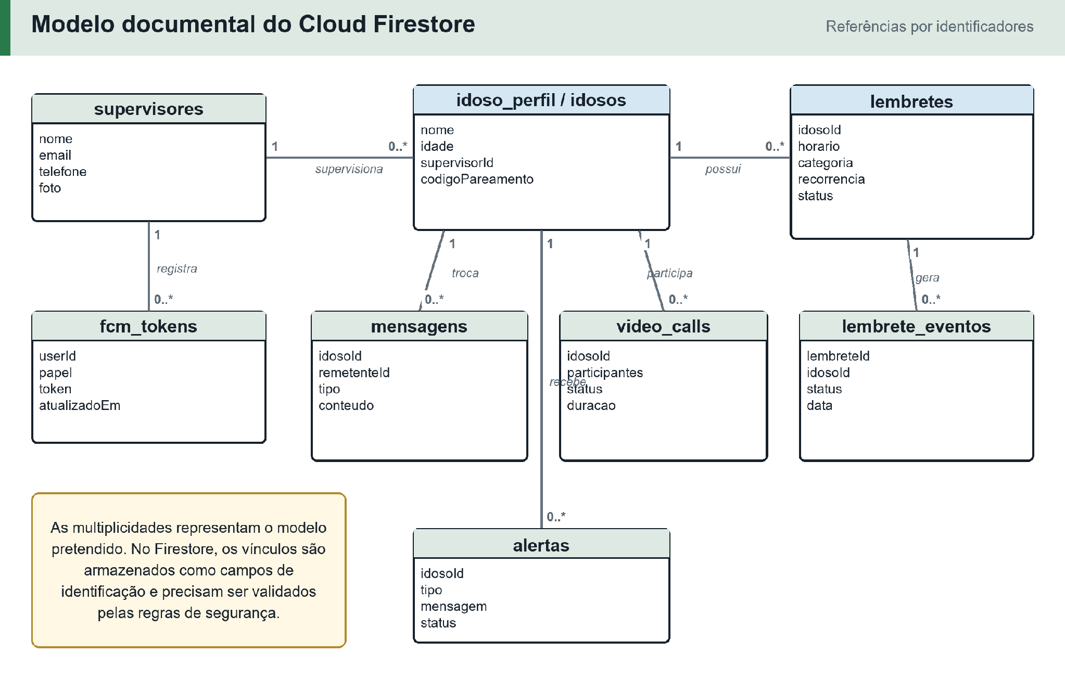
Fonte: Elaborada pelo autor (2026).
As regras declarativas do Cloud Firestore validam parte do esquema, dos limites de tamanho, das categorias, dos estados e dos horários. Entretanto, a autorização ainda não assegura isolamento por vínculo: qualquer conta que possua perfil de supervisor satisfaz isSupervisor() e, por consequência, isLinkedSupervisor(), podendo alcançar dados de pessoas idosas não vinculadas. O Código 1 mostra o trecho responsável pela decisão de acesso e deve ser interpretado como evidência da implementação atual, não como comprovação de segurança.
Código 1 – Regras de autorização e isolamento de dados no Cloud Firestore
function canAccessIdosoData(idosoId) {
return isAuth() && (
request.auth.uid == idosoId ||
isLinkedSupervisor(idosoId)
);
}
match /lembretes/{lembreteId} {
allow read: if canAccessIdosoData(resource.data.idosoId);
allow create: if canAccessIdosoData(request.resource.data.idosoId);
allow update: if canAccessIdosoData(resource.data.idosoId);
allow delete: if canAccessIdosoData(resource.data.idosoId);
}
Fonte: Adaptado do arquivo firestore.rules do projeto Lembrete Amigo (2026).
A Tabela 5 sintetiza as coleções identificadas, suas finalidades e os principais campos observados.
Tabela 5 – Coleções e dados principais
Coleção | Finalidade | Campos representativos
supervisores | Perfil do cuidador | nome, e-mail, telefone, foto, datas
idoso_perfil / idosos | Perfil da pessoa idosa e vínculo | nome, idade, contatos, supervisorId, pareamento
lembretes | Configuração dos alertas | horário, categoria, recorrência, mídia, status, idosoId
lembrete_eventos | Histórico imutável de ações | lembreteId, status, data, observação, idosoId
mensagens | Comunicação assíncrona | tipo, texto, áudio, remetente, leitura, idosoId
video_calls | Chamadas | sala, participantes, tipo, status, duração
device_diagnostics | Condições do dispositivo | barreiras, bateria, contagens e atualização
alertas | Ocorrências para acompanhamento | tipo, título, mensagem, status e idosoId
fcm_tokens | Endereçamento de notificações | token, papel, userId e atualização
Fonte: Elaborada pelo autor (2026).

3.6 INTERFACES
As interfaces foram organizadas em fluxos para a pessoa idosa, para o cuidador e para funções compartilhadas. O roteador principal registra 45 rotas nomeadas; na inicialização, o aplicativo recupera o papel da sessão, verifica autenticação e pareamento e encaminha o usuário à tela correspondente. A Figura 5 sintetiza as principais telas e as relações de navegação.
Figura 5 – Mapa das principais interfaces
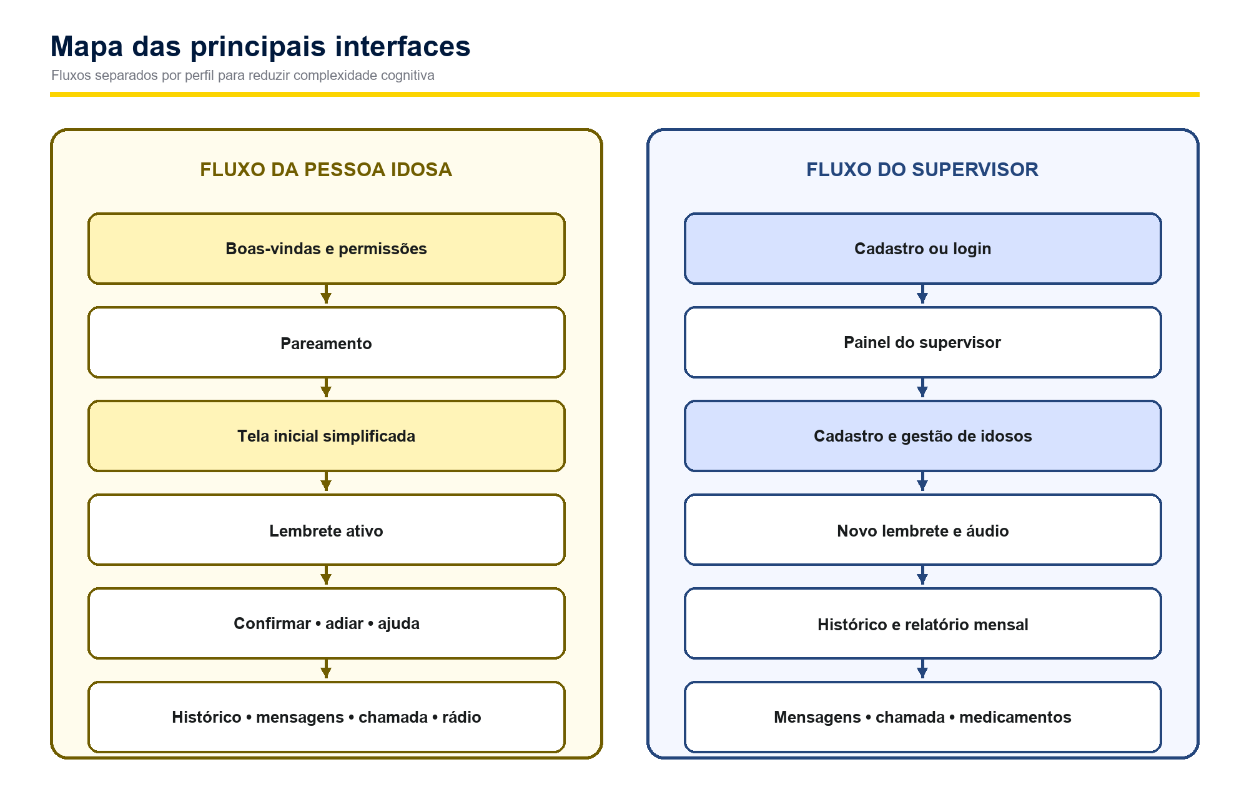
Fonte: Elaborada pelo autor (2026).
O tema define textos entre 18 e 40 pixels lógicos para componentes prioritários, alvos mínimos de toque de 64 pixels lógicos e botões principais com 96 pixels lógicos de altura. Também há uso de Semantics, Tooltip, retorno por voz, ajuste de volume e ações explícitas de falar e ouvir. Essas decisões são compatíveis com princípios de acessibilidade, mas não constituem declaração formal de conformidade com a WCAG 2.2.
No aspecto tipográfico, o tema referencia Atkinson Hyperlegible Next e define Roboto e sans-serif como fontes de fallback. Como os arquivos da família Atkinson não estão declarados no pubspec.yaml, a versão analisada utiliza a fonte Roboto incorporada quando a fonte principal não está disponível; portanto, o uso efetivo da Atkinson ainda precisa ser comprovado em cada plataforma.
As interfaces evoluíram durante a implementação em Flutter. Para registrar o estado atual do design, foram elaborados três wireframes representativos a partir das telas implementadas, sem apresentá-los como artefatos anteriores ao desenvolvimento.
Figura 6 – Protótipos das principais interfaces do Lembrete Amigo
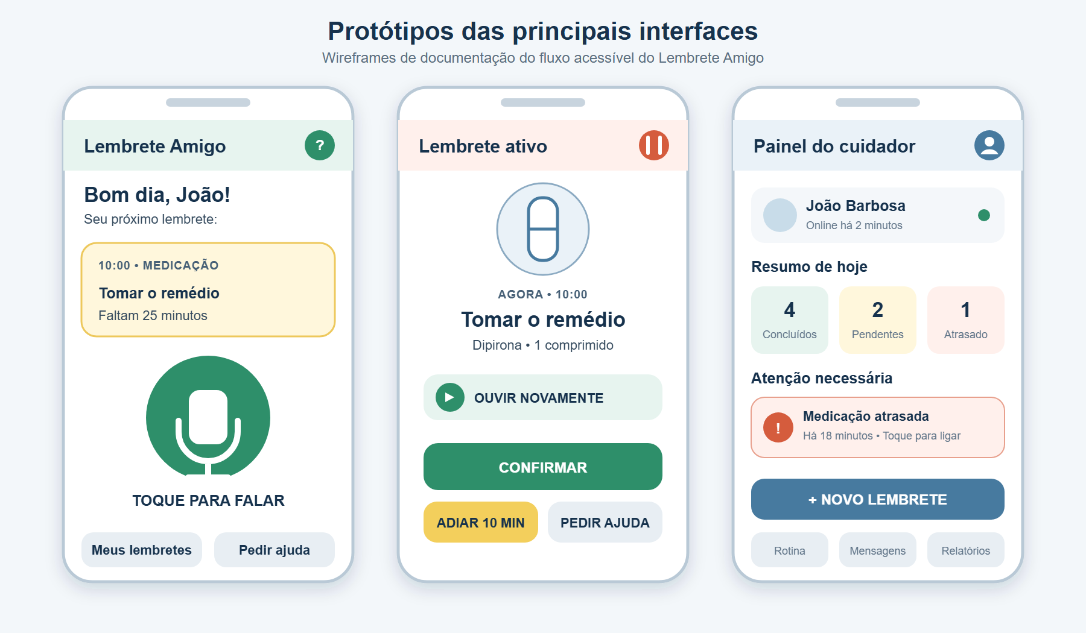
Fonte: Elaborada pelo autor para documentação do projeto (2026).
Os protótipos representam: (a) a tela inicial da pessoa idosa, com o próximo lembrete e um botão central de voz; (b) o lembrete ativo, com instrução objetiva e ações de confirmar, adiar ou pedir ajuda; e (c) o painel do cuidador, com resumo diário, alertas e criação de novos lembretes.

4 IMPLEMENTAÇÃO E AVALIAÇÃO DO SOFTWARE

4.1 FUNCIONALIDADES IMPLEMENTADAS
O Lembrete Amigo reúne funcionalidades integradas de lembretes, comunicação e acompanhamento remoto, ultrapassando o funcionamento de um despertador convencional. O modelo Lembrete possui cinco categorias — medicação, refeições, exercício, hidratação e personalizada — e sete estados: pendente, concluído, concluído com foto, adiado, perdido, precisa de ajuda e confirmado pelo cuidador. A recorrência diária atende rotinas cotidianas; as opções semanal e quinzenal apoiam atividades periódicas; a mensal contempla compromissos de menor frequência; a recorrência única registra eventos pontuais; e a configuração por intervalo permite adequação a orientações específicas, sempre sem substituir prescrição profissional. Todas as opções aceitam datas de início e fim e uso contínuo quando aplicável.
Na execução, a pessoa idosa recebe alarme e fala sintetizada, visualiza um cartão de alta legibilidade e escolhe uma ação. A resposta altera o estado, registra evento e pode gerar notificação ao supervisor. Para medicamentos, é possível anexar instruções, fotografia e texto de áudio; a confirmação pode exigir foto. A lógica de alertas inteligentes prioriza situações críticas, como medicamento atrasado.
O supervisor dispõe de painel, cadastro de pessoas idosas, criação e edição de lembretes, histórico, relatórios mensais e efetividade por categoria. As mensagens aceitam texto, áudio e localização; as chamadas registram estados de chamando, conectada, encerrada, recusada e perdida, correspondentes aos identificadores ringing, connected, ended, declined e missed utilizados no código. O assistente de voz e os recursos de apoio a medicamentos ampliam o escopo, mas dependem de rede, processamento no servidor e políticas claras de disponibilidade e uso responsável.
O Código 2 apresenta o método responsável por transformar os dados do lembrete em uma mensagem falada, recurso central para pessoas idosas com baixo letramento.
Código 2 – Reprodução falada de um lembrete
Future<void> speakReminder(Lembrete lembrete) async {
final prefix = _prefixForUrgency('critico');
final categoryName = _categoryName(lembrete.categoria);
final text =
'$prefix Alex diz: está na hora de $categoryName! ${lembrete.titulo}.';
await TTSService.instance.falar(text);
}
Fonte: Código-fonte do arquivo lib/services/voice_notification_service.dart (2026).
Além da reprodução por voz, a criação falada consome uma Cloud Function especializada para extrair horário e categoria. O Código 3 ilustra o método Dart responsável por enviar a frase pronunciada:
Código 3 – Processamento e envio de frase de voz para extração de lembrete
Future<AlexVoiceReminderResult?> parseVoiceReminder(String text) async {
try {
final functions = FirebaseFunctions.instance;
final callable = functions.httpsCallable('parseVoiceReminder');
final result = await callable.call({'text': text});
final data = Map<String, dynamic>.from(result.data as Map);
return AlexVoiceReminderResult.fromJson(data);
} catch (e) {
debugPrint('Erro ao interpretar lembrete por voz: \$e');
return null;
}
}
Fonte: Código-fonte do arquivo lib/services/alex_ai_service.dart (2026).

4.2 IMPLANTAÇÃO
O repositório contém configuração para Firestore, Storage e Cloud Functions no projeto Firebase lembreteamigo-26fd0. Essa configuração comprova a preparação do ambiente, mas não a publicação das versões atuais. Uma implantação controlada deve separar desenvolvimento, homologação e produção, proteger chaves e segredos fora do aplicativo cliente e impedir a promoção enquanto as falhas de autorização permanecerem abertas.

4.2.1 EVIDÊNCIAS DA EXECUÇÃO LOCAL
Para atender ao modelo institucional, as Figuras 7 a 12 apresentam interfaces reais da versão web do protótipo, executada em uma janela com dimensões de smartphone, denominada viewport móvel. As capturas foram obtidas em ambiente local com autenticação e pareamento no Firebase; por isso, comprovam o funcionamento observado, mas não equivalem a uma publicação pública do sistema.
Figura 7 – Tela inicial de escolha do perfil
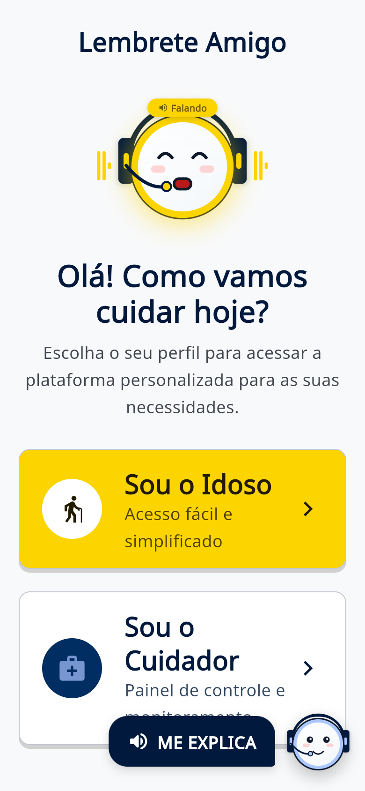
Fonte: Captura de tela do software Lembrete Amigo (2026).
A tela inicial oferece escolha explícita entre os perfis, botões grandes, alto contraste e apoio falado pelo assistente Alex.
Figura 8 – Painel do cuidador após o pareamento
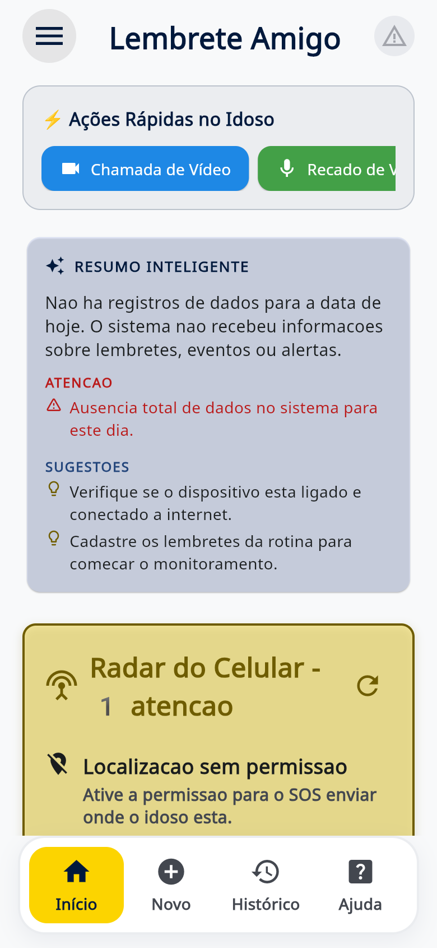
Fonte: Captura de tela do software Lembrete Amigo (2026).
Após o vínculo com o idoso, o painel do cuidador libera ações rápidas, resumo do dia, histórico e acesso ao cadastro de lembretes.
Figura 9 – Cadastro de um novo lembrete
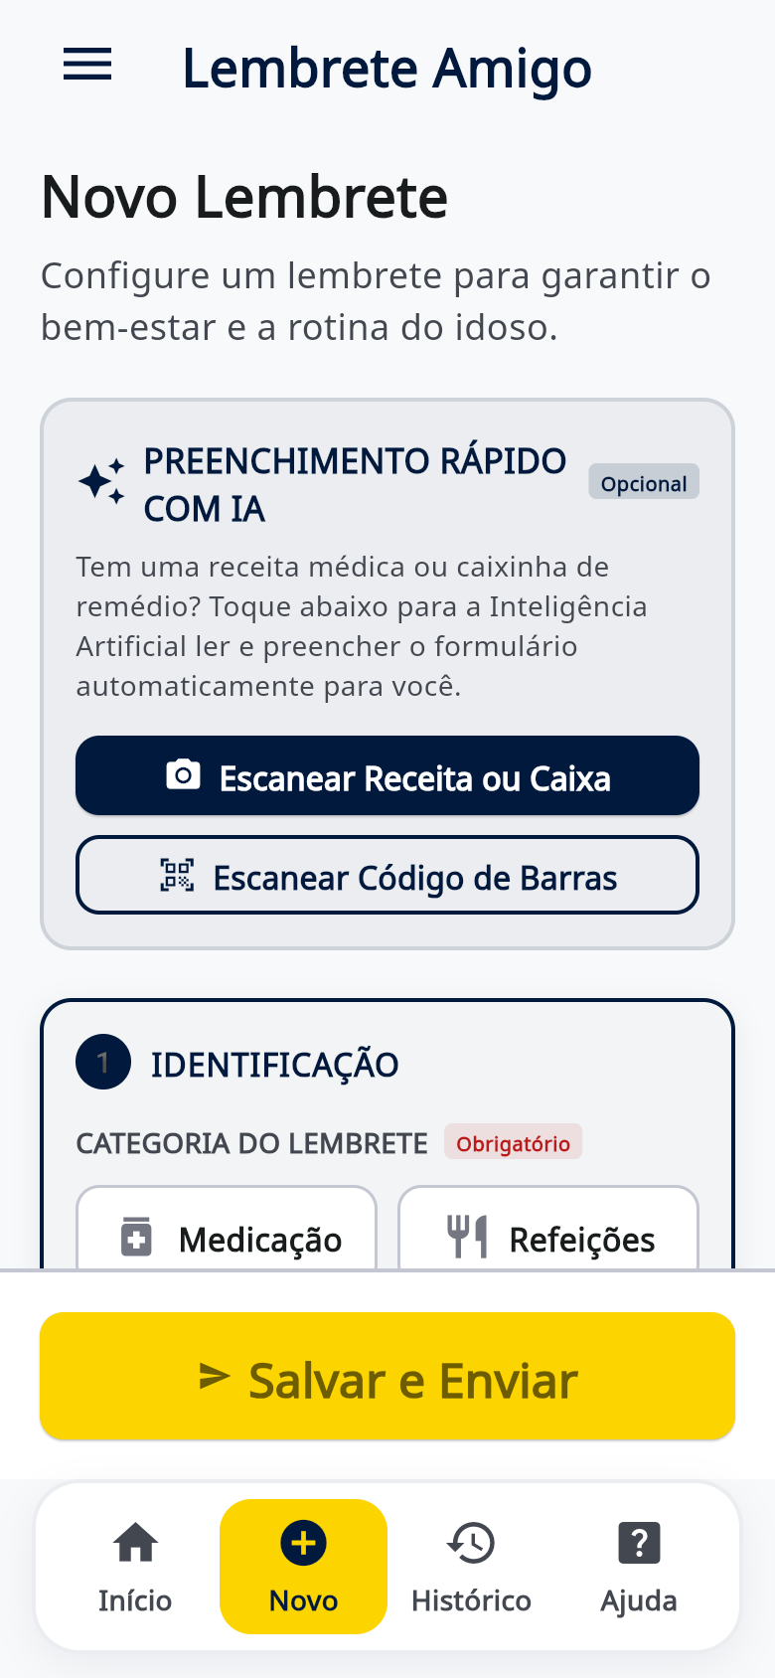
Fonte: Captura de tela do software Lembrete Amigo (2026).
O formulário de novo lembrete reúne categorias, recursos de leitura por inteligência artificial e envio ao dispositivo, com botões amplos e etapas organizadas.
A Figura 10 apresenta a etapa central do fluxo da pessoa idosa, na qual o lembrete é reproduzido por voz e respondido por meio de ações diretas.
Figura 10 – Lembrete ativo com reprodução por voz e ações acessíveis
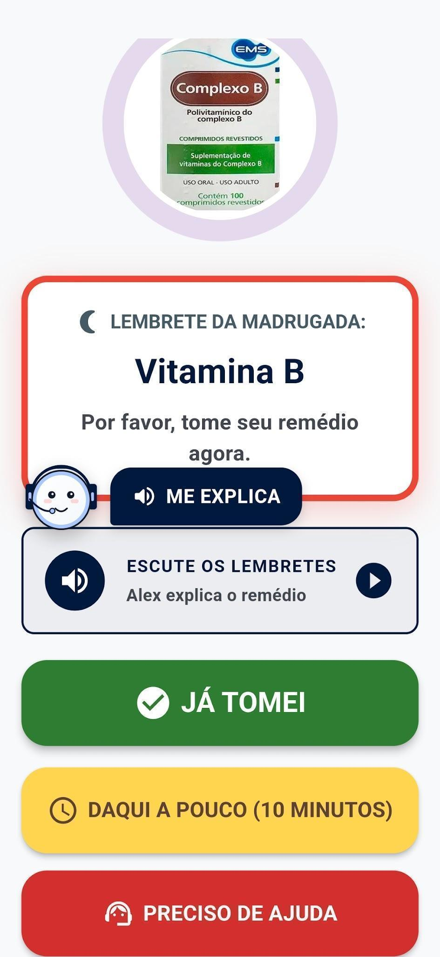
Fonte: Captura de tela do software Lembrete Amigo (2026).
A tela de lembrete ativo apresenta fotografia do medicamento, instrução falada e ações ampliadas para confirmação, adiamento por dez minutos ou solicitação de ajuda ao cuidador.
A Figura 11 mostra a tela inicial da pessoa idosa, organizada com comandos ampliados, acesso por voz e visualização do próximo lembrete.
Figura 11 – Tela inicial da pessoa idosa com interação por voz
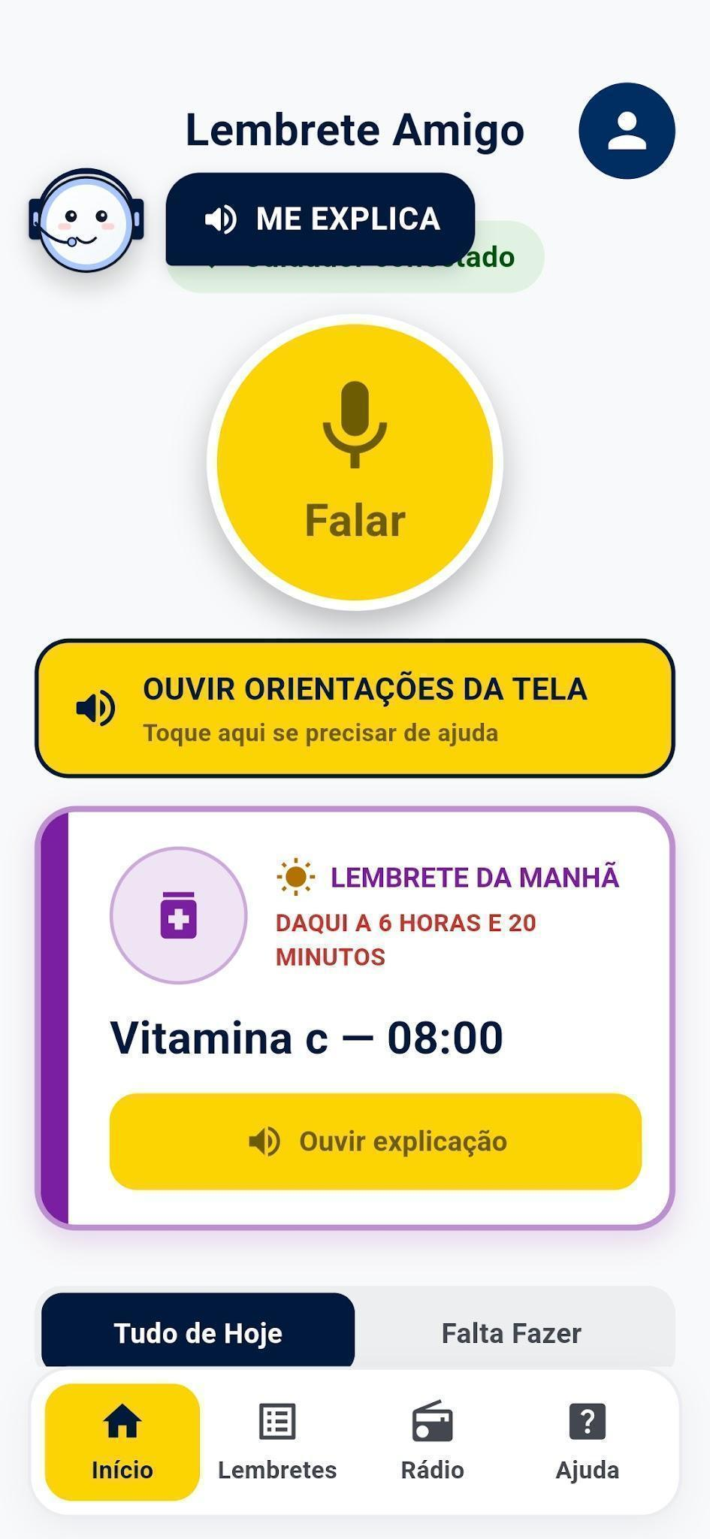
Fonte: Captura de tela do software Lembrete Amigo (2026).
A interface destaca o botão central “Falar”, a orientação sonora, o cartão do medicamento e a navegação inferior, reduzindo a quantidade de etapas necessárias para consultar os lembretes do dia.
A Figura 12 apresenta o fluxo de criação de lembrete por voz, incluindo a transcrição da fala e a identificação automática do horário informado.
Figura 12 – Criação de lembrete por voz com confirmação do reconhecimento
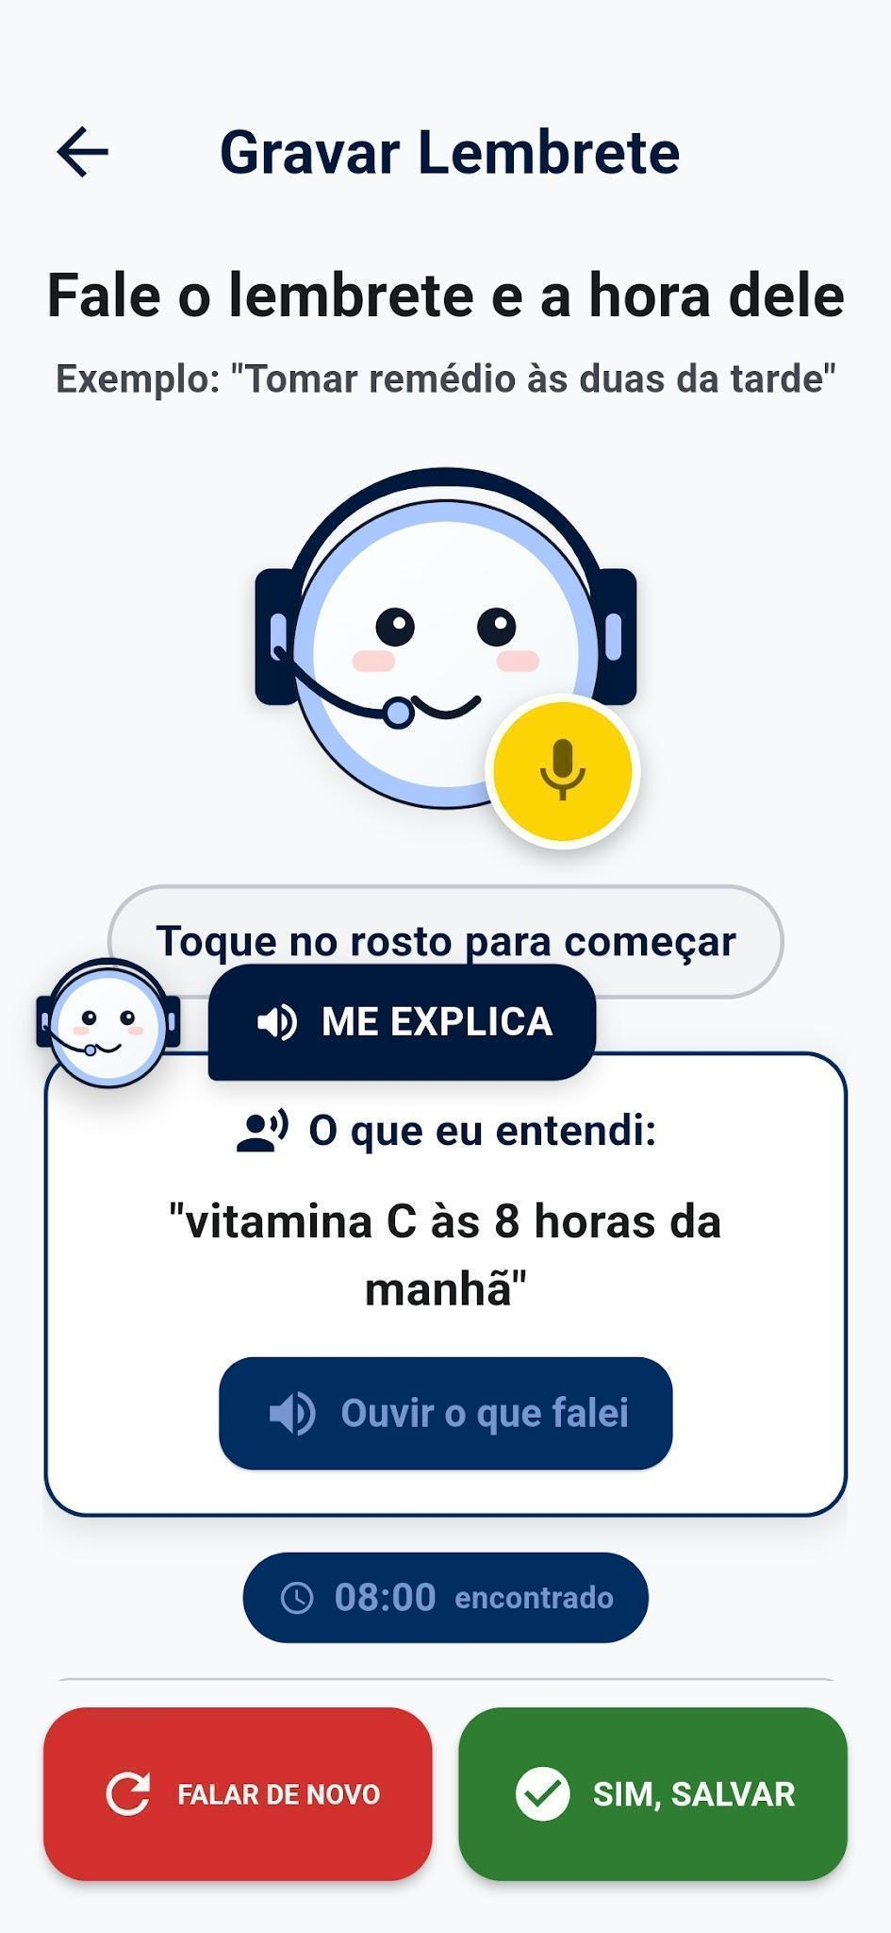
Fonte: Captura de tela do software Lembrete Amigo (2026).
Após reconhecer a frase pronunciada, o aplicativo exibe o conteúdo interpretado, destaca o horário encontrado e oferece opções para repetir a fala ou salvar o lembrete, permitindo a conferência antes da confirmação.

4.2.2 PROCEDIMENTOS PARA IMPLANTAÇÃO
Para a implantação em ambiente de homologação e, posteriormente, de produção, devem ser executadas as etapas a seguir:
1. Instalar o SDK do Flutter compatível com Dart 3.10.4 ou superior e restaurar as dependências declaradas.
2. Configurar o Firebase para cada plataforma, incluindo arquivos nativos e métodos de autenticação.
3. Provisionar segredos e variáveis das Cloud Functions, especialmente integrações de IA e chamadas.
4. Corrigir e testar as regras de Firestore e Storage com usuários distintos; esta etapa é bloqueadora e deve ser concluída antes de qualquer publicação.
5. Publicar regras e nove índices compostos, validando as consultas do aplicativo.
6. Publicar as Cloud Functions com runtime Node.js 22 e monitorar limites, erros e custos.
7. Configurar permissões de microfone, câmera, localização, notificações e alarmes em Android e iOS.
8. Executar testes em dispositivos físicos, gerar artefato assinado e distribuir inicialmente em canal de testes.
9. Monitorar Crashlytics e métricas, mantendo plano de reversão e política de atualização.
A LGPD se aplica ao tratamento de dados pessoais em meios digitais e busca proteger liberdade, privacidade e desenvolvimento da personalidade (Brasil, 2018). O projeto lida com nome, contato, localização, voz, fotografia, rotina e dados potencialmente relacionados à saúde. Antes da implantação, devem ser definidos base legal, aviso de privacidade, consentimentos quando aplicáveis, prazos de retenção, exclusão, exportação, resposta a incidentes e minimização dos dados coletados.

4.3 TESTES E VERIFICAÇÃO TÉCNICA
O repositório contém 72 declarações de test ou testWidgets — comandos que definem testes automatizados —, distribuídas em 12 arquivos e organizadas em 14 grupos. Há testes de serialização e estados do lembrete, recorrência, interpretação de horários e datas relativas, métricas de efetividade, controle de repetição rápida de eventos (debounce), notificações de voz, mecanismo alternativo de contingência do Gemini (fallback) e rotas básicas. Em 24 de julho de 2026, a suíte foi reexecutada e os 72 casos foram aprovados. A execução, porém, emitiu avisos sobre ligações com o ambiente Flutter (bindings) e extensões de plataforma ausentes (plugins); como os testes utilizam mecanismos alternativos, esses avisos não causaram falha, mas indicam a necessidade de testes de integração em dispositivo ou emulador. A Tabela 6 resume a cobertura verificada.
Tabela 6 – Cobertura de testes e situação verificada
ID | Área | Escopo | Situação
T01 | Modelo Lembrete | Estados, compatibilidade, serialização e copyWith | Executados; aprovados
T02 | Voz | Horários, acentos, meia-noite, datas relativas e dias da semana | Executados; aprovados
T03 | Recorrência | Diária, semanal, mensal, quinzenal, única e datas-limite | Executados; aprovados
T04 | Efetividade | Pontuação, categorias, tendência, sequências e recomendações | Executados; aprovados
T05 | Notificação | Urgência e nomes falados por categoria | Executados; aprovados
T06 | Interface e rotas | Tela inicial e classificação de rotas por perfil | Executados; aprovados
T07 | Execução completa | Suíte Flutter nesta sessão | 72/72 aprovados em 24 jul. 2026; avisos de plugins no ambiente de teste.
T08 | Usabilidade | Teste com pessoas idosas de baixo letramento | Não realizado com o público-alvo; necessário
T09 | Segurança | Regras com dois usuários e tentativa de acesso cruzado | Auditoria estática identificou acesso cruzado entre supervisores; correção e testes com emuladores são bloqueadores.
Fonte: Elaborada pelo autor a partir da inspeção do repositório (2026).
A próxima rodada de qualidade deve executar a suíte em integração contínua, incluir emuladores Firebase, validar notificações e alarmes em versões recentes de Android e iOS e realizar testes de acessibilidade com leitor de tela, escala de fonte, contraste, navegação por teclado e operação sem conexão. Testes com o público-alvo devem medir taxa de conclusão, tempo, erros, pedidos de ajuda, compreensão do retorno falado e satisfação.

5 CONSIDERAÇÕES FINAIS
O projeto demonstra a viabilidade de construir uma solução de lembretes orientada por voz como plataforma de apoio à rotina e à comunicação. A separação entre pessoa idosa e supervisor, somada a alarmes locais, voz, cache e sincronização remota, atende tecnicamente aos requisitos centrais levantados. O trabalho também evidencia que acessibilidade não se limita ao aspecto visual: permissões, confiabilidade, mensagens compreensíveis e recuperação de falhas integram a experiência de uso.
A inspeção confirmou ampla cobertura funcional, mas também revelou que o escopo aumenta a superfície de risco. Como não houve estudo com o público-alvo e as regras ainda permitem acesso cruzado, a conclusão possível limita-se à viabilidade técnica do protótipo; eficácia social e prontidão para produção permanecem questões em aberto.

5.1 RESULTADOS ALCANÇADOS
- Foi implementado um aplicativo multiplataforma em Flutter, com 45 rotas registradas e fluxos de navegação associados aos papéis do sistema.
- Foram implementados dois perfis de uso, pessoa idosa e supervisor, com inicialização, autenticação e proteção de rotas conforme a sessão ativa.
- O domínio passou a representar lembretes em cinco categorias, sete estados e diferentes padrões de recorrência.
- Foram integrados reconhecimento e síntese de voz, gravação de áudio, alarmes, notificações locais e notificações remotas.
- A persistência foi estruturada no Firestore Standard, com mídias no Cloud Storage, nove índices compostos e 11 funções executadas no servidor.
- O protótipo disponibiliza mensagens, localização, chamadas, alerta de emergência, identificação de medicamentos e relatórios de efetividade.
- A interface incorporou alvos de toque ampliados, texto maior, marcação semântica e retorno sonoro. A efetividade desses recursos ainda depende de avaliação com usuários.
- A reexecução da suíte automatizada aprovou 72 casos relacionados ao domínio, aos utilitários, aos serviços e à interface básica.
- A documentação técnica consolidou requisitos, arquitetura, classes, modelo de dados, interfaces, implantação, testes e limitações.
Com base na inspeção do repositório, na reexecução dos testes e na execução local da versão web, foram encontradas evidências para os objetivos relacionados a perfis distintos, cadastro de lembretes, interação por voz, sincronização de dados, comunicação e geração de informações para o supervisor. Não é possível, entretanto, afirmar que o aplicativo ampliou a autonomia do público-alvo, pois não foram realizados testes de usabilidade ou aceitação com pessoas idosas de baixo letramento.
Três desafios concentraram as principais decisões do projeto. A conectividade instável motivou cache e fila de operações offline; o baixo letramento orientou comandos por voz, retorno sonoro e botões ampliados; e o funcionamento em segundo plano exigiu alarmes e notificações locais. As credenciais de IA foram deslocadas para Cloud Functions, enquanto os dois perfis de uso receberam fluxos e telas separados. Essas decisões reduzem parte das barreiras identificadas, mas não compensam as falhas atuais de autorização nem substituem a validação em dispositivos físicos.

5.2 LIMITAÇÕES DO PROJETO
- Não foram realizados testes de usabilidade ou aceitação com pessoas idosas de baixo letramento.
- As regras de Firestore e Storage permitem acesso amplo a qualquer conta registrada como supervisor e leitura autenticada de perfis com dados pessoais; o problema deve ser corrigido e testado antes de qualquer publicação.
- A família Atkinson Hyperlegible Next é referenciada pelo tema, mas seus arquivos não estão incorporados ao projeto; a versão analisada depende do fallback Roboto.
- A navegação contém referência à rota /supervisor-messages, sem tratamento específico no roteador principal da versão analisada.
- A implantação pública e a equivalência entre configuração local e produção não foram confirmadas.
- Recursos dependentes de IA, vídeo e push exigem rede, segredos, custos e políticas de disponibilidade externas.
- Alarmes e execução em segundo plano podem variar por fabricante, versão e políticas de economia de bateria.
- A coexistência de idosos e idoso_perfil indica dívida de migração e risco de inconsistência de dados.
- O sistema não deve ser apresentado como substituto de prescrição, diagnóstico ou acompanhamento profissional de saúde.

5.3 TRABALHOS FUTUROS
- Realizar estudo de usabilidade com pessoas idosas de baixo letramento, mediante consentimento, avaliando compreensão dos comandos falados, criação e confirmação de lembretes, tempo de execução, erros, pedidos de ajuda e satisfação.
- Ampliar os testes de autorização para comprovar acesso somente ao próprio idoso e ao supervisor vinculado.
- Incluir os arquivos de ativos físicos (.ttf) da fonte acessível Atkinson no pubspec.yaml e executar auditoria WCAG 2.2 e testes com tecnologias assistivas.
- Criar integração contínua para análise estática, testes unitários, widgets, emuladores Firebase e builds assinados.
- Consolidar as coleções duplicadas de perfil e padronizar datas como Timestamp quando adequado.
- Aprimorar o tratamento de conflitos offline, a idempotência das notificações e a recuperação após a reinicialização do dispositivo.
- Formalizar governança LGPD, consentimento, retenção, exclusão, portabilidade e resposta a incidentes.
- Validar desempenho, consumo de bateria, volume sonoro e confiabilidade de alarmes em dispositivos de entrada.
- Adicionar manual do usuário em linguagem simples, vídeos curtos, tutorial falado e material para cuidadores.
- Planejar estudo longitudinal para medir adesão às rotinas, autonomia percebida e redução de pedidos de ajuda.

REFERÊNCIAS
ARNOLD, Anneliese et al. What does the literature say about the use of personal voice assistants in older adults? A scoping review. Disability and Rehabilitation: Assistive Technology, v. 19, n. 1, p. 100–111, 2024. DOI: 10.1080/17483107.2022.2065369. Disponível em: https://pubmed.ncbi.nlm.nih.gov/35459429/. Acesso em: 24 jul. 2026.
BATISTA, Raissa Luisa da Silva; LINS, Carla Cabral dos Santos Accioly; CORIOLANO, Maria das Graças Wanderley de Sales. Desafios da longevidade na era digital: um estudo sobre a efetividade de programas de inclusão digital no letramento em saúde de pessoas idosas. Revista Brasileira de Geriatria e Gerontologia, v. 29, e250162, 2026. DOI: 10.1590/1981-22562026029.250162.pt. Disponível em: https://www.scielo.br/j/rbgg/a/F3g7gfsLCRjkpVSNLWpXYLH/abstract/?lang=pt. Acesso em: 25 jul. 2026.
BRASIL. Lei nº 10.741, de 1º de outubro de 2003. Dispõe sobre o Estatuto da Pessoa Idosa e dá outras providências. Brasília, DF: Presidência da República, 2003. Disponível em: https://www.planalto.gov.br/ccivil_03/leis/2003/l10.741compilado.htm. Acesso em: 24 jul. 2026.
BRASIL. Lei nº 13.709, de 14 de agosto de 2018. Lei Geral de Proteção de Dados Pessoais (LGPD). Brasília, DF: Presidência da República, 2018. Disponível em: https://www.planalto.gov.br/ccivil_03/_ato2015-2018/2018/lei/l13709compilado.htm. Acesso em: 24 jul. 2026.
CHESSER, Amy K. et al. Health literacy and older adults: a systematic review. Gerontology & Geriatric Medicine, v. 2, p. 1–13, 2016. DOI: 10.1177/2333721416630492. Disponível em: https://journals.sagepub.com/doi/10.1177/2333721416630492. Acesso em: 25 jul. 2026.
COMITÊ GESTOR DA INTERNET NO BRASIL (CGI.br). Pesquisa sobre o uso das tecnologias de informação e comunicação nos domicílios brasileiros: TIC Domicílios 2024. São Paulo: CGI.br, 2025. Disponível em: https://cetic.br/media/docs/publicacoes/2/pt-br/20251027170648/tic_domicilios_2024_livro_eletronico.pdf. Acesso em: 24 jul. 2026.
CZAJA, Sara J. et al. Factors predicting the use of technology: findings from the Center for Research and Education on Aging and Technology Enhancement (CREATE). Psychology and Aging, v. 21, n. 2, p. 333–352, 2006. DOI: 10.1037/0882-7974.21.2.333. Disponível em: https://pmc.ncbi.nlm.nih.gov/articles/PMC1524856/. Acesso em: 24 jul. 2026.
DINIZ, Jamylle Lucas et al. Digital inclusion and Internet use among older adults in Brazil: a cross-sectional study. Revista Brasileira de Enfermagem, v. 73, supl. 3, e20200241, 2020. DOI: 10.1590/0034-7167-2020-0241. Disponível em: https://pubmed.ncbi.nlm.nih.gov/33174998/. Acesso em: 25 jul. 2026.
FIREBASE. Cloud Firestore. [S. l.]: Google, 2026a. Disponível em: https://firebase.google.com/docs/firestore. Acesso em: 24 jul. 2026.
FIREBASE. Cloud Functions for Firebase. [S. l.]: Google, 2026b. Disponível em: https://firebase.google.com/docs/functions. Acesso em: 24 jul. 2026.
FIREBASE. Get started with Firebase Authentication on Flutter. [S. l.]: Google, 2026c. Disponível em: https://firebase.google.com/docs/auth/flutter/start. Acesso em: 24 jul. 2026.
FIREBASE. Welcome to Firebase for Flutter! [S. l.]: Google, 2025. Disponível em: https://firebase.google.com/docs/flutter. Acesso em: 24 jul. 2026.
FLUTTER. Flutter architectural overview. [S. l.]: Google, [2026]. Disponível em: https://docs.flutter.dev/resources/architectural-overview. Acesso em: 24 jul. 2026.
GOMEZ-HERNANDEZ, Miguel et al. Design guidelines of mobile apps for older adults: systematic review and thematic analysis. JMIR mHealth and uHealth, v. 11, e43186, 2023. DOI: 10.2196/43186. Disponível em: https://mhealth.jmir.org/2023/1/e43186. Acesso em: 25 jul. 2026.
GRINDROD, Kelly Anne; LI, Melissa; GATES, Allison. Evaluating user perceptions of mobile medication management applications with older adults: a usability study. JMIR mHealth and uHealth, v. 2, n. 1, e11, 2014. DOI: 10.2196/mhealth.3048. Disponível em: https://pubmed.ncbi.nlm.nih.gov/25099993/. Acesso em: 24 jul. 2026.
HACKETT, Katherine et al. Remind Me To Remember: A pilot study of a novel smartphone reminder application for older adults with dementia and mild cognitive impairment. Neuropsychological Rehabilitation, v. 32, n. 1, p. 22–50, 2022. DOI: 10.1080/09602011.2020.1794909. Disponível em: https://pubmed.ncbi.nlm.nih.gov/32684106/. Acesso em: 24 jul. 2026.
INSTITUTO BRASILEIRO DE GEOGRAFIA E ESTATÍSTICA (IBGE). Pirâmide etária. Rio de Janeiro: IBGE, [2023]. Disponível em: https://educa.ibge.gov.br/jovens/conheca-o-brasil/populacao/18318-piramide-etaria.html. Acesso em: 24 jul. 2026.
JAKOB, Dietmar et al. Adapting voice assistant technology for older adults: a comprehensive study on usability, learning patterns, and acceptance. Digital, v. 5, n. 1, art. 4, 2025. DOI: 10.3390/digital5010004. Disponível em: https://www.mdpi.com/2673-6470/5/1/4. Acesso em: 25 jul. 2026.
SANTOS, Guilherme Barbosa dos. Lembrete Amigo: aplicativo Flutter de lembretes por voz. GitHub, 2026. Disponível em: https://github.com/desenvolvimento-beep/LembreteAmigo. Acesso em: 24 jul. 2026.
VALDIVIA, Karen P.; LI, Jamy. Voice familiarity in a voice-reminders app for elderly care recipients and their family caregivers. IEEE Transactions on Human-Machine Systems, v. 55, n. 4, p. 529–538, 2025. DOI: 10.1109/THMS.2025.3582259. Disponível em: https://napier-repository.worktribe.com/output/4632439/voice-familiarity-in-a-voice-reminders-app-for-elderly-care-recipients-and-their-family-caregivers. Acesso em: 25 jul. 2026.
WILDENBOS, G. A.; PEUTE, Linda; JASPERS, Monique. Aging barriers influencing mobile health usability for older adults: a literature based framework (MOLD-US). International Journal of Medical Informatics, v. 114, p. 66–75, 2018. DOI: 10.1016/j.ijmedinf.2018.03.012. Disponível em: https://pubmed.ncbi.nlm.nih.gov/29673606/. Acesso em: 24 jul. 2026.
WORLD WIDE WEB CONSORTIUM (W3C). Older Users and Web Accessibility: Meeting the Needs of Ageing Web Users. 2025. Disponível em: https://www.w3.org/WAI/older-users/. Acesso em: 24 jul. 2026.
WORLD WIDE WEB CONSORTIUM (W3C). Web Content Accessibility Guidelines (WCAG) 2.2. W3C Recommendation, 12 dez. 2024. Disponível em: https://www.w3.org/TR/WCAG22/. Acesso em: 24 jul. 2026.

